Личный прием первого заместителя прокурора г. Москвы Савенкова С.Н.
03.02.2025
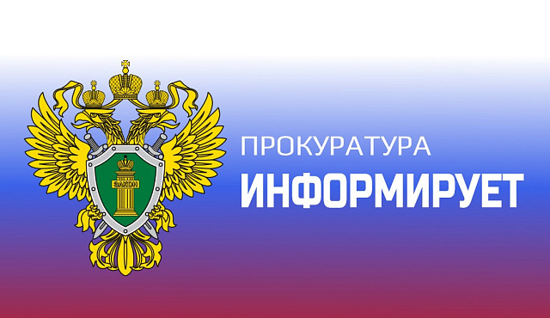

Первый заместитель прокурора г. Москвы Савенков С.Н. 06.02.2025 с 15:00 по предварительной записи будет осуществлять личный прием граждан в здании Савеловской межрайонной прокуратуры г. Москвы по адресу: г. Москва, Хорошевское шоссе, д. 16, корп. 2

При себе необходимо иметь паспорт или иной документ, удостоверяющий личность.

Предварительная запись на прием осуществляется по телефону +7 928 497-75-50 помощником Савеловского межрайонного прокурора г. Москвы Кулябиной Алиной Александровной.

Адрес страницы: http://savelovskiy.mos.ru/security/prokyratura/detail/12789801.html
Управа Савеловского района города Москвы

